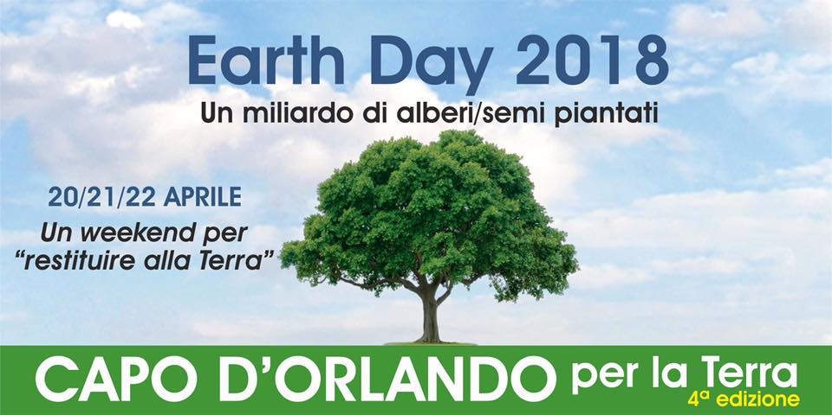

EARTH DAY NEBRODI - CAPO D'ORLANDO: “UN WEEK END PER
RESTITUIRE ALLA TERRA”, 20-21-22 APRILE

Earth Day Nebrodi - Capo d'Orlando per la Terra, in programma a Capo d'Orlando 20-21-22 aprile 2018, torna a celebrare la Giornata Mondiale della Terra. Un week end per restituire alla Terra

PROGRAMMA
EARTH DAY CAPO D’ORLANDO 20-21-22 aprile 2018

VENERDÌ 20 APRILE
ISOLA PEDONALE
DALLE 9:30 alle 12:00
Marcia per la Terra con ASD Podistica Capo d’Orlando

PARCO DI SCAFA
DALLE 9:30 alle 12:30
ATTIVITÀ
Accoglienza scolaresche
“Percorsi spontanei” a cura di ASD Natura e Avventura
Il Cartolaio del bosco di A. Teatino
Il Giardino delle api con istituto IPA e Ambiente e Parco Cinque Sensi
Educazione ambientale - Ente Parco dei Nebrodi

CAPO D’ORLANDO MARINA
DALLE 9:30 alle 12:30

ATTIVITÀ
“Il mare e i venti”
I fari
Stazione meteo
Wind Action - “lo sport in mare”
Le Cave del Mercadante con Prof. Caccetta
Scout Nautici Europei gruppo di Sant’Agata di Militello - “l’amore per il mare”

DALLE 15:00 alle 19:30
YOGA con Loren Barclay (18:30 - 19:30)
WIND ACTION “Lo sport in mare”
Il Cartolaio del Bosco di A. Teatino - laboratorio per bambini
Parco Cinque Sensi e merenda con Chocobella di Damiano Organic
Mostra quadri di Marisa Pirrotti (fino a domenica)

SPAZIO LOC
DALLE 9:30 alle 12:30
Benvenuto e saluti scolaresche
Percorso mostra “We are Drops for Kids”
Conferenza “We are Drops for Kids” di Giuseppe La Spada
Q&A

SABATO 21 APRILE
PARCO DI SCAFA
DALLE 9:30 alle 12:30
ATTIVITÀ
Percorsi spontanei a cura di ASD Natura e Avventura
Il Giardino delle api con il contributo dell’ IS. IPA e Ambiente
Laboratorio Parco Cinque Sensi
Educazione Ambientale - Ente Parco dei Nebrodi

ORE 11:30
Piantumazione del Frassino della Manna con IST. IPA e Ambiente

CAPO D’ORLANDO MARINA
DALLE 9:30 alle 12:30
ATTIVITÀ
“Il mare e i venti”
Le Cave del Mercadante con Prof. C. Caccetta
Ambiente Liquido Diving “Lo sport in mare”
Scout Nautici Europei - Gruppo di Sant’Agata di Militello - “L’amore per il mare”

SPAZIO LOC
DALLE 9:30 alle 12:30

ATTIVITÀ
Benvenuto e saluti
Percorso mostra “We Are Drops for Kids”
Conferenza “We Are Drops for Kids” di Giuseppe La Spada
Q&A

DALLE 18:30
SPAZIO LOC
Inaugurazione mostra “We Are Drops”

ISOLA PEDONALE
DALLE 10:00 alle 13:00
ALLESTIMENTO Mostra-Mercato “MADRE SICILIA” e di CUCINE DELLA TERRA

Dalle 17:30 alle 22:30
IL SALOTTO DI ANNI 60 NEWS
Progetto ERIC di Gianluca Proto

Mostra Mercato “Madre Sicilia”

DIMOSTRAZIONI
Le Siciliane - verdure di stagione
Gaetano Lenato - pasta artigianale
Filippo Paterniti - olio extravergine d’oliva degustazione di 3 cultivar
Lidia Calà - dolci tipici con nocciole dei Nebrodi
Eliseo Bucolo - Il sapone artigianale

Mostra -Immagini Tour naturalistici - ASD Natura e Avventura
Mostra-Immagini Tour del territorio - Calogero Prestileo

PER I BAMBINI:
Parco Cinque Sensi e merenda con Chocobella di Damiano Organic

DOMENICA 22 APRILE
Dalle 9:00 alle 13:00
Trekking delle Fontane di ASD Natura e Avventura

PARCO DI SCAFA
Yoga di Loren Barclay (11:00 - 12:00)
Percorsi spontanei
Picnic attrezzato e Sagra della Terra a cura di Circolo Culturale Scafa e Veggiessima La Green Chef
Pane al bastone a cura di Parco Cinque Sensi

ISOLA PEDONALE
Dalle 11:30
“Madre Sicilia” Mostra - Mercato
IL SALOTTO di Anni ’60 News
Progetto ERIC di Gianluca Proto

Gruppo Il Meliuso (balli folk) 18:30
Cantastorie Mauro Geraci e Fortunato Sindoni - “la ballata del fuoco e quella dell’aria” 19:00

DIMOSTRAZIONI
Lidia Calà- dolci tipici con nocciole dei Nebrodi
Le Siciliane - frittelle con birra artigianale e farina siciliana
Maurizio Spinello - biscotti di grani antichi siciliani
Pizzeria Il Torrente- pizza di grani antichi
Eliseo Bucolo - il sapone artigianale
SPRAR - la pizza, patrimonio dell’umanità
SPRAR - legno e intarsi

PER I BAMBINI:
Parco Cinque Sensi e merenda con Chocobella di Damiano Organic

